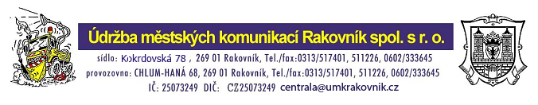

Froněk spol. s r.o.
Zátiší 2488
269 01 Rakovník

ladislava.hulova@fronek.cz

OBJEDNÁVKA 216003

Dobrý den,

Objednáváme u Vás odběr drtě a balené směsi pro rok 2016 dle Vašeho ceníku.

Fakturaci zasílejte na níže uvedenou adresu.


Děkujeme

s pozdravem
Matesová Jana

v Rakovníku dne 28.1.2016

ÚMK Rakovník spol. s r.o.
Kokrdovská 78
269 01 Rakovník
DIČ: CZ25073249
IČO: 25073249
Tel.: 313 517 401
Mob.: 725 894 351

